Отчёт по лабораторной работе

Лабораторная работа № 13 (10).

Savchenko Elizaveta

Содержание

# Цель работы

Изучить основы программирования в оболочке ОС UNIX, научиться писать более сложные командные файлы с использованием логических управляющих конструкций и циклов.

# Выполнение лабораторной работы

1. Написала командный файл, реализующий упрощённый механизм семафоров. Командный файл должен в течение некоторого времени t1 дожидаться освобождения ресурса, выдавая об этом сообщение, а дождавшись его освобождения, использовать его в течение некоторого времени t2<>t1, также выдавая информацию о том, что ресурс используется соответствующим командным файлом (процессом). Запустила командный файл в одном виртуальном терминале в фоновом режиме, перенаправив его вывод в другой (> /dev/tty#, где # — номер терминала куда перенаправляется вывод), в котором также запущен этот файл, но не фоновом, а в привилегированном режиме. Доработать программу так, чтобы имелась возможность взаимодействия трёх и более процессов.

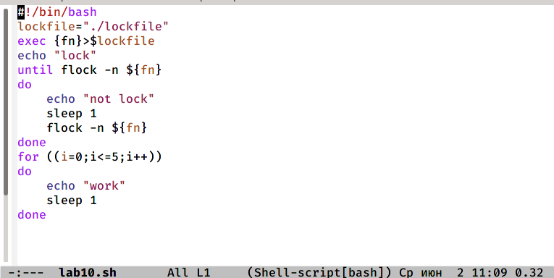 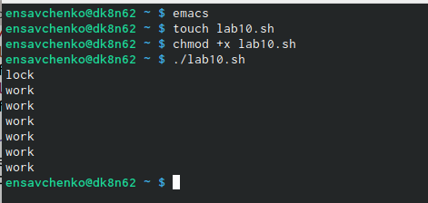

1. Реализовала команду man с помощью командного файла. Изучила содержимое каталога /usr/share/man/man1. В нем находятся архивы текстовых файлов, содержащих справку по большинству установленных в системе программ и команд. Каждый архив можно открыть командой less сразу же просмотрев содержимое справки. Командный файл должен получать в виде аргумента командной строки название команды и в виде результата выдавать справку об этой команде или сообщение об отсутствии справки, если соответствующего файла нет в каталоге man1.

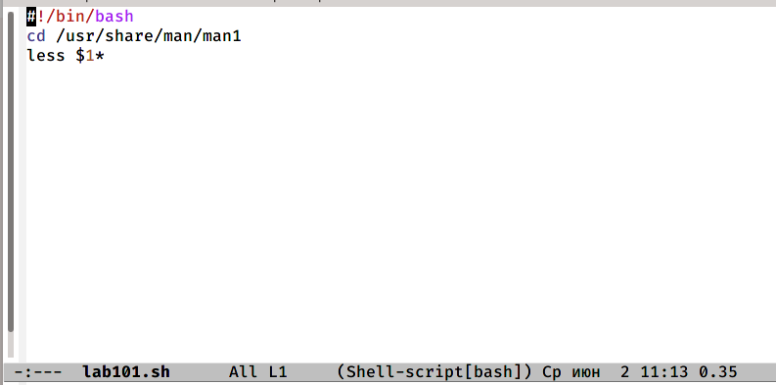 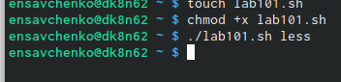 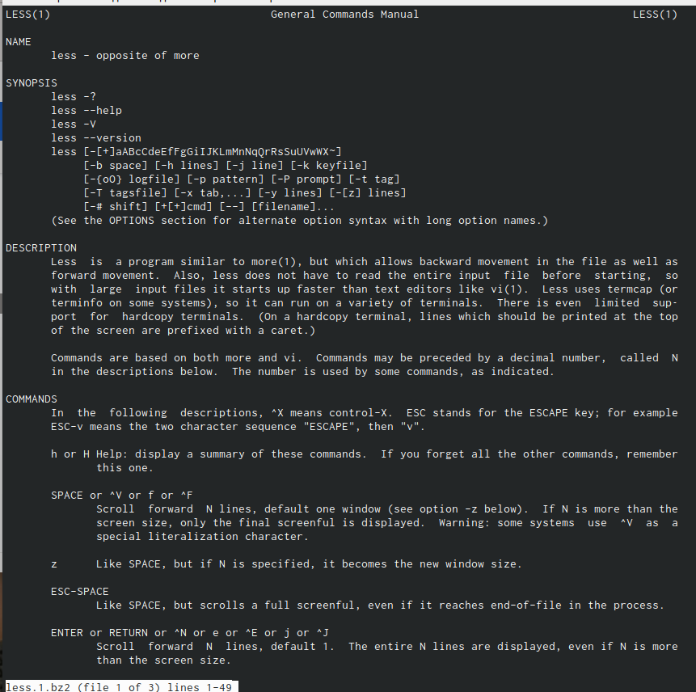 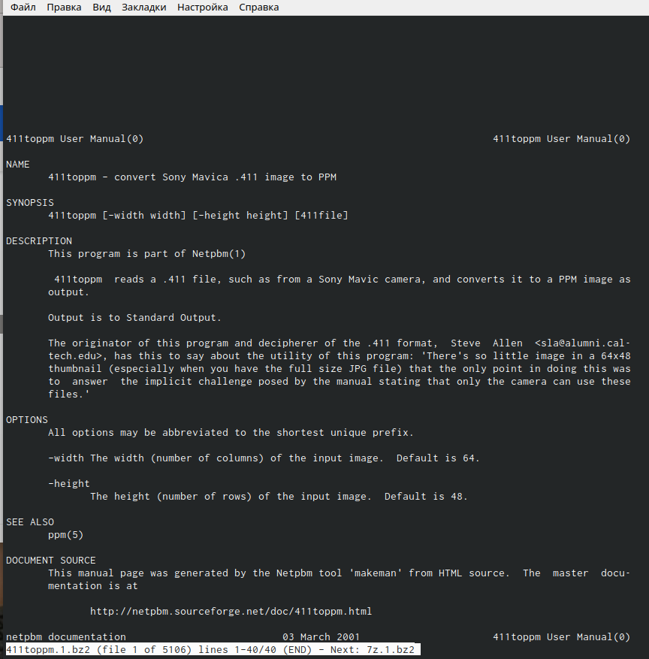

1. Используя встроенную переменную $RANDOM, написала командный файл, генерирующий случайную последовательность букв латинского алфавита. Учла, что $RANDOM выдаёт псевдослучайные числа в диапазоне от 0 до 32767.

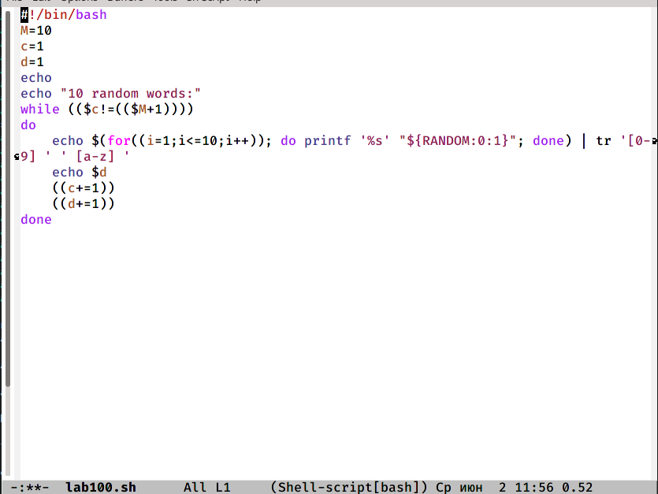 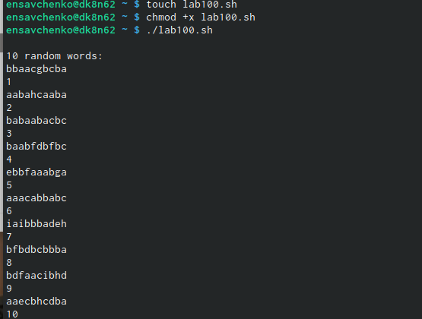

# Выводы

Я изучила основы программирования в оболочке ОС UNIX, научилась писать более сложные командные файлы с использованием логических управляющих конструкций и циклов.